Metodický list
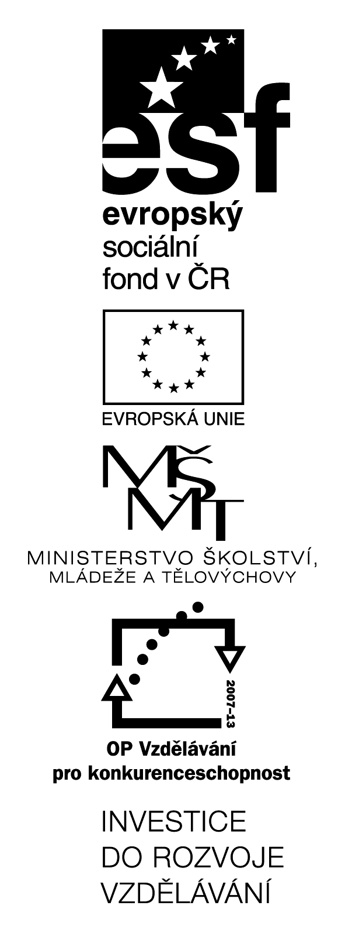 Great English Monarchs
Elizabeth I (4)
(A2+)
(teacher and pupil material, glossary)

(KA2 – čtenářská gramotnost)

Littera

Zvýšení kvality jazykového vzdělávání v systému počátečního školství

